**Oefening 3. Fysieke activiteiten en het voordeel**

**Activiteit 1.** Types van fysieke activiteiten die geschikt zijn voor ouderen

In de tabel op de volgende pagina kan je 15 afbeeldingen zien van fysieke activiteiten.

Iedere deelnemer moet scoren welke voor hen de meest aangepaste oefeningen zijn voor mensen in een verouderingsproces (1.niet geschikt; 2.enigzins geschikt; 3.zeer geschikt).

Om te eindigen, zal de professional een debat starten, waar ruimte is voor ideeën en besluiten rond welke sport meer aangepast is aan de leeftijd en welke sport meest geschikt zal zijn in de toekomst.

**Nota:** Het is aangewezen om de tabel te printen voor deze oefening, alhoewel deze oefening ook via scherm of whiteboard kan uitgevoerd worden.

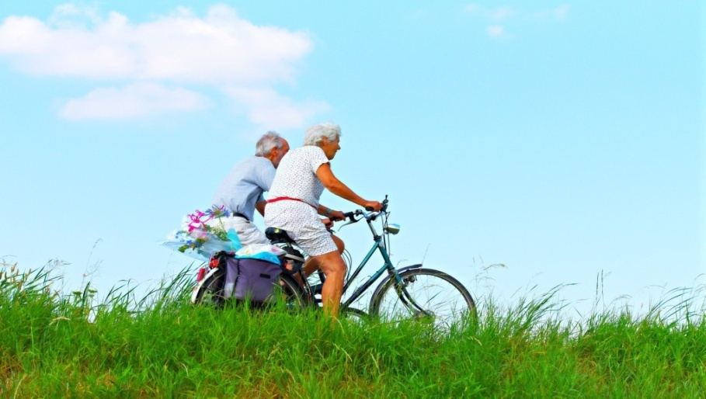

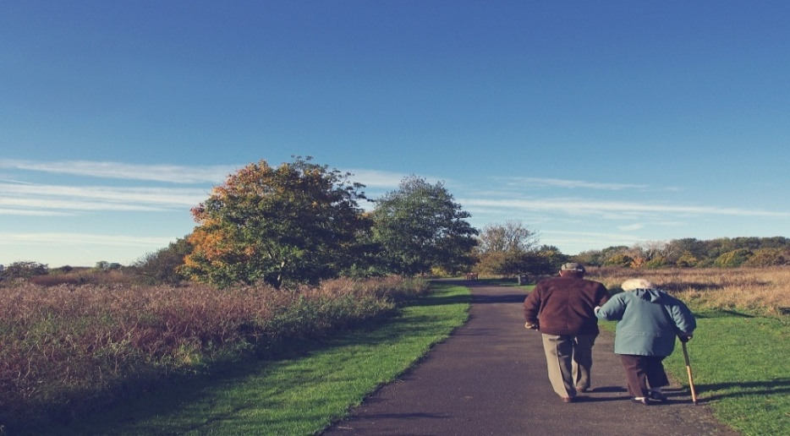

|  |  |  |  |  |  |  |  |  |  |  |  |  |  |  |
| --- | --- | --- | --- | --- | --- | --- | --- | --- | --- | --- | --- | --- | --- | --- |
| **Joggen** | | | **Zwemmen en oefenen in een zwembad** | | | **Basketbal** | | | **Extreme bergsport** | | | **Fietsen met hometrainer** | | |
| Niet  geschikt | Enigzins  geschikt | Zeer  geschikt | Niet  geschikt | Enigzins geschikt | Zeer  geschikt | Niet  geschikt | Enigzins  geschikt | Zeer  geschikt | Niet  geschikt | Enigzins geschikt | Zeer  geschikt | Niet  geschikt | Enigzins  geschikt | Zeer  geschikt |
|  | | |  | | | C:\Users\USUARI\Downloads\basketball-102377_1280.jpg | | |  | | |  | | |
| **Yoga** | | | **Stretching** | | | **Fitness** | | | **Pétanque** | | | **Boksen** | | |
| Niet  geschikt | Enigzins geschilt | Zeer geschikt | Niet  gechikt | Enigzins  geschikt | Zeer  geschikt | Niet  geschikt | Enigzins geschikt | Zeer  gecchikt | Niet  geschikt | Enigzins  geschikt | Zeer  gechikte | Niet  gezchikt | Enigzins geschikt | Zeer  gezchikt |
| Sin título | | | C:\Users\USUARI\Downloads\yoga-2662234_1920.jpg | | | C:\Users\USUARI\Downloads\machines-91849_1920.jpg | | | Sin título | | |  | | |
| **Dansen** | | | **Spelen en oefeningn doe in het park** | | | **Wandelen in een park** | | | **Gewichtstraining** | | | **Rugby** | | |
| Niet  gechikt | Enigzins  geschikt | Zeer  geschikt | Niet  geschikt | Enigzins geschikt | Zeer geschikt | Niet  geschikt | Enigzins  geschikt | Zeer  geschikt | Niet  geschikt | Enigzins  geeschikt | Zeer  geschikt | Niet  geschikt | Enigzins  geschikt | Zeer  geschikt |
| C:\Users\USUARI\Downloads\emotional-50309_1280.jpg | | |  | | | C:\Users\jose.gil\Downloads\women-3394510_1920.jpg | | | C:\Users\USUARI\Downloads\weights-79587_1920.jpg | | | C:\Users\USUARI\Downloads\rugby-1335770_1920.jpg | | |

**Activiteit 2.** Voordelen van fysieke activiteiten

In tabel 2 – op de volgende pagina- kan je 6 types van voordelen zien, die te maken hebben met fysieke oefeningen.

In eerste instantie zal de professional één van de deelnemers vragen om te reflecteren over de mogelijke voordelen van fysieke oefening en sport gedurende 10 minuten, ofwel individueel ofwel in groep.

In het debat kunnen de deelnemers zowel mondeling als schriftelijk hun bijdrage doen. Als er gekozen wordt voor de schriftelijke oefening, kan het blad rechts afgeprint worden.

Als de reflectie achter de rug is, kan tabel 2 zowel geprint of digitaal getoond worden.

Ieder voordeel van de fysieke oefening wordt onderaan uitgelegd. De resultaten kunnen gezamenlijk gedeeld worden om na te kijken of alle oefeningen op de tabel gebruikt werden. Het is aangewezen of te zien of de deelnemers in staat zijn om na te denken over andere zaken die niet in de tabel staan.

|  |
| --- |
| **Voordelen van fysieke activiteiten** |

|  |  |  |
| --- | --- | --- |
| **Tabel 2. voordelen van fysieke oefeningen doen** | | |
| **Voordeel 1.**  Het versterkt de botten.  Er is een lager risico op breuken. | **Voordeel 2.**  De spieren en de gewrichten zijn sterker en soepeler. | **Voordeel 3.**  Je voelt je beter/je kan meer dingen doen/het verbetert je zelfvertrouwen/het verbetert je geheugen/ meer sociale relaties een vrienden/je kan op reis gaan |
| C:\Users\USUARI\Downloads\skeleton-778117_1920.jpg | C:\Users\USUARI\Downloads\man-641691_1920.jpg | C:\Users\USUARI\Downloads\people-2583943_1920.jpg C:\Users\USUARI\Downloads\old-couple-2261495_1920.jpg C:\Users\USUARI\Downloads\hand-1008103_1920.jpg |
| **Voordeel 4.**  Het voorkomt ziektes. | **Voordeel 5.**  Het verbetert het evenwicht en voorkomt vallen. | **Voordeel6.**  Het vermijdt hartproblemen. |
| C:\Users\USUARI\Downloads\grandmom-5103358_1920.jpg | C:\Users\USUARI\Downloads\smurf-2057239_1920.jpg | C:\Users\USUARI\Downloads\love-1520472_1920.jpg C:\Users\USUARI\Downloads\blood-pressure-monitor-1749577_1920.jpg |

**Activiteit 3.** Welke soorten van fysieke oefeningen zou je aanbevelen voor Maria? Hoe zou zij hier voordeel aan hebben?

Deze oefening kan individueel of in kleine groepjes worden uitgevoerd. De tabellen rechts en de tabel op de volgende pagina, kunnen afgeprint of geprojecteerd op een scherm.

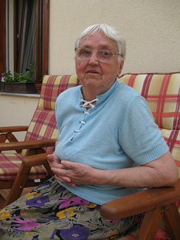

Herinner je je Maria? We hoorden haar verhaal in oefening 1 van dit hoofdstuk.

De professional kan een debat starten waarin de deelnemers 2 types van fysieke activiteiten kiezen, die voor Maria geschikt zijn en waar zij voordeel van zou hebben.

De oefening kan eindigen met een discussie over welke fysieke activiteit de deelnemers op heden doen, wat ze plannen voor den toekomst en welke voordelen zij hieruit kunnen halen.

|  |  |
| --- | --- |
| **Kruis 2 types van fysieke activiteit aan die jij zou aanbevelen aan Maria** | |
| Joggen |  |
| Zwemmen en oefeningen in een zwembad |  |
| Spelen en oefeningen doen in een park |  |
| Wandelen in een park |  |
| Fietsen op een homtrainer |  |
| Yoga |  |
| Stretchen |  |
| Fitnessen |  |
| Pétanque |  |
| Dansen |  |
|  | |
| **Kruis de redenen aan, die uitleg geven over het voordeel voor Maria bij een bepaalde fysieke activiteit** | |
| Haar botten kunnen sterker worden. |  |
| Haar spieren en gewrichten kunnen sterker en soepeler worden. |  |
| Zij kan gelukkiger zijn. |  |
| Zij kan meer dingen doen : langer wandelen, de boodschappentas dragen, een kopje koffie gaan drinken met haar vrienden. |  |
| Haar geheugen zal verbeteren. |  |
| Zij zal een beter evenwicht opbouwen en minder vallen. |  |
| Haar hart zal sterker zijn. |  |
| Zij zal minder ziek zijn. |  |
| Zij zal meer op reis kunnen gaan met haar vrienden. |  |
| Alles wat hierboven staat. |  |

|  |  |  |  |  |
| --- | --- | --- | --- | --- |
| **Joggen** | **Zwemmen en oefeningen doen in het zwembad** | **Spelen en oefenen in het park** | **Wandelen in het park** | **Fietsen op de hometrainer** |
|  |  |  | C:\Users\jose.gil\Downloads\women-3394510_1920.jpg |  |
| **Yoga** | **Stretchen** | **fitnessen** | **Petanque** | **Dansen** |
| Sin título | C:\Users\USUARI\Downloads\yoga-2662234_1920.jpg | C:\Users\USUARI\Downloads\machines-91849_1920.jpg | Sin título | C:\Users\USUARI\Downloads\emotional-50309_1280.jpg |

|  |  |  |
| --- | --- | --- |
| **Tabel 2. voordelen van fysiek oefeningen doen** | | |
| **Het versterkt de botten. Er is een lager risico op breuken.** | **Sterkere en soepelere spieren en gewrichten** | **Je voelt je beter/je kan meer dingen doen/het verbetert je zelfvertrouwen/het verbetert je geheugen/meer sociale contacten en vrienden/je kan op reis gaan** |
| C:\Users\USUARI\Downloads\skeleton-778117_1920.jpg | C:\Users\USUARI\Downloads\man-641691_1920.jpg | C:\Users\USUARI\Downloads\people-2583943_1920.jpg C:\Users\USUARI\Downloads\old-couple-2261495_1920.jpg C:\Users\USUARI\Downloads\embrace-4788167_1920.jpg C:\Users\USUARI\Downloads\hand-1008103_1920.jpg |
| **Het voorkomt ziektes** | **Het verbetert het evenwicht en voorkomt vallen** | **Het vermijdt hartproblemen** |
| C:\Users\USUARI\Downloads\grandmom-5103358_1920.jpg C:\Users\USUARI\Downloads\old-83952_1280.jpg | C:\Users\USUARI\Downloads\smurf-2057239_1920.jpg | C:\Users\USUARI\Downloads\balloon-991680_1920.jpg C:\Users\USUARI\Downloads\love-1520472_1920.jpg C:\Users\USUARI\Downloads\blood-pressure-monitor-1749577_1920.jpg |